PC IP69K para vehículos de construcción y agrícolas autónomos
B&R presenta un PC de gama alta para maquinaria móvil
B&R añade un PC de gama alta a su cartera de productos de automatización móvil. El nuevo PC ofrece una potencia de cálculo y una memoria notablemente superiores, gracias a lo cual dispone de los recursos suficientes como para implementar funciones autónomas para vehículos de construcción y agrícolas o sistemas de transporte autónomos.

El PC está especialmente diseñado para funcionar en entornos exigentes. La temperatura de la carcasa puede oscilar entre -40 °C y +85 °C. El PC también es muy resistente a los golpes y las vibraciones.
Ideal para aplicaciones con un uso intensivo de recursos y datos
La carcasa IP69K del PC móvil incluye un potente procesador Intel Core i7. Además, cuenta con 16 GB de RAM y 480 GB de memoria flash, con lo cual resulta ideal para aplicaciones que requieren una gran potencia informática o que manejan grandes volúmenes de datos.
La mayor potencia de cálculo es necesaria para tareas como la planificación precisa de trayectorias en los vehículos agrícolas autónomos. Los vehículos más eficientes y precisos ofrecen un mayor rendimiento.
Del campo a la nube con OPC UA o MQTT
El alto rendimiento del PC hace que resulte ideal para máquinas inteligentes que se comunican entre sí, para procesar datos y enviarlos a la nube. Los tractores y los aperos pueden optimizar la eficiencia de la cosecha, por ejemplo intercambiando información como la velocidad y la capacidad de carga. B&R es compatible con protocolos de comunicación consolidados, como OPC UA y MQTT.

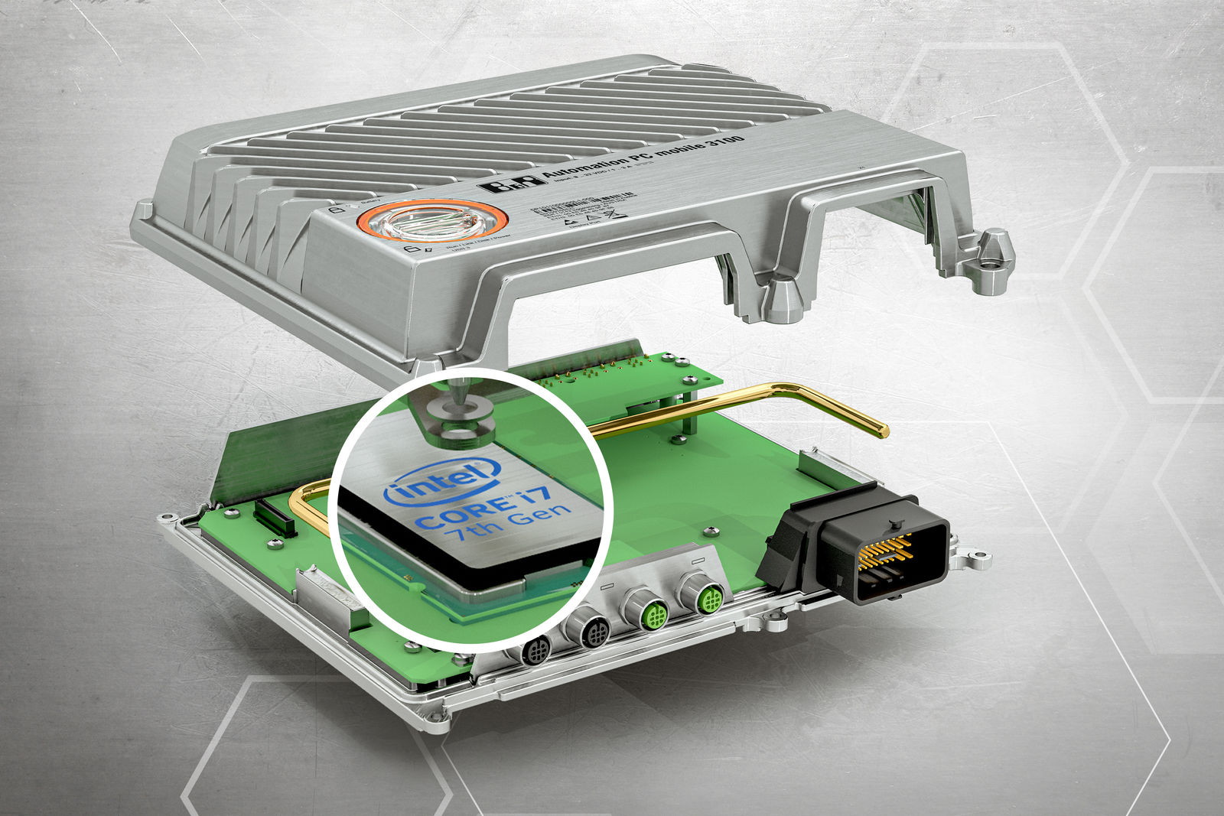
Con un procesador Intel Core i7, la nueva variante de PC ofrece mucha más potencia de cálculo y memoria.

Acerca de B&R
B&R, empresa perteneciente al Grupo ABB y con sede en Austria, es líder mundial en automatización industrial. B&R combina tecnología de vanguardia con ingeniería avanzada para proporcionar a usuarios de todos los sectores soluciones completas para la automatización de máquinas y fábricas, Motion Control, HMI y tecnología de seguridad integrada. El catálogo de productos se completa con estándares de comunicación de IoT industrial que incluyen OPC UA, POWERLINK y openSAFETY. Gracias a su única herramienta de software Automation Studio, B&R redefine constantemente el futuro de la ingeniería de automatización. El espíritu innovador que mantiene a B&R a la vanguardia de la automatización industrial está impulsado por el compromiso de simplificar los procesos y superar las expectativas de los clientes.Para más información, visite www.br-automation.com.
Para más información, visite www.br-automation.com.

